Abou bakr al bagdadi 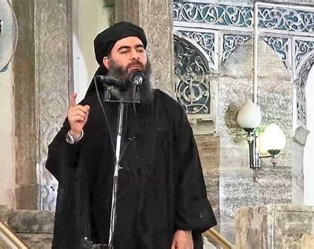
Awad al Badri de son vrai nom est né en 1971 en Irak ; il a d’abord été un étudiant en religion, puis combattant jihadiste de second rang. A été marié 0 deux reprises, a eu 4 enfants avec la première et un fils avec la seconde .Membre d’al qaida en Irak après le début de la guerre en Irak il succède en 2010 à Abou Omar al bagdhdadi à la tête de l’état islamique d’Irak après avoir rompu avec al qaida il est proclamé « calife » par l’état islamique sous le nom d’Ibrahim le 29 juin 2014.
A partir de 2014 il reçoit l’allégeance de plusieurs groupes djihadistes dans le monde, son organisation se manifeste par des attaques terroristes dans de nombreux pays d’Asie d’Afrique du nord d’Europe et d’Amérique du nord et se rend responsable de crimes de guerre de crimes contre l’humanité et de génocide dans les nombreux conflits armés dans lesquels elle est impliquée . Il avait même proclamé l’instauration d’un califat entre Syrie et Irak depuis la mosquée al-nouri de Mossoul.
Surnommé le « fantôme » il fait de rares apparitions publiques ou médiatiques et a été annoncé mort à plusieurs reprises entre 2014 et 2019. Le 4 octobre 2011 il est inscrit sur la liste des terroristes les plus recherchés par le gouvernement américain. En 2016 le département d’état des états unis offre une récompense pouvant aller jusqu’à 25 millions $ pour des informations permettant sa capture ou sa mort
Sa mort a été annoncée le 27 octobre2019 par Donald Trump le président des états unis raconte qu’il a été encerclé dans un tunnel et trouve la mort en actionnant sa ceinture explosive tuant avec lui deux de ses enfants, lors d’une opération militaire américaine dans le nord ouest de la Syrie. Le groupe islamique confirme sa mort le jeudi 31 octobre 2019 et annonce le nom de son successeur
Emmanuel Macron, Boris Johnson, Benjamin Netanyahou ont salué la mort d’Abou bakr al bagdadi tout en avertissant que la guerre contre le groupe jihadiste n’était pas terminée il s’agit « d’un coup dur porté contre daesh mais ce n’est qu’une étape le combat continue avec nos partenaires de la coalition internationale pour que l’organisation terroriste soit définitivement défaite » tweet d’E.Macron
Même si il était une figure importante dans l’organigramme du groupe terroriste, cette perte est avant tout symbolique « il n’était pas à l’origine de la politique de daesh dont le pouvoir exécutif réside dans les acteurs locaux, il n’en était que le porte drapeau et l’un des porte parole » explique Pierre Jean Wizard directeur de recherches au CNRS et historien spécialiste du moyen orient
Francetvinfo.org « abou bakr al baghdadi » c.news.fr « pourquoi la mort d’al baghdadi ne signifie pas la fin de daesh ? » wikipédia « abou bakr al baghdadi, chef de l’organisation terroriste »

